**Виноградненский отдел МБУК ВР «МЦБ» им. М.В. Наумова**

«Поговорим о библиотеке»

**(опрос)**

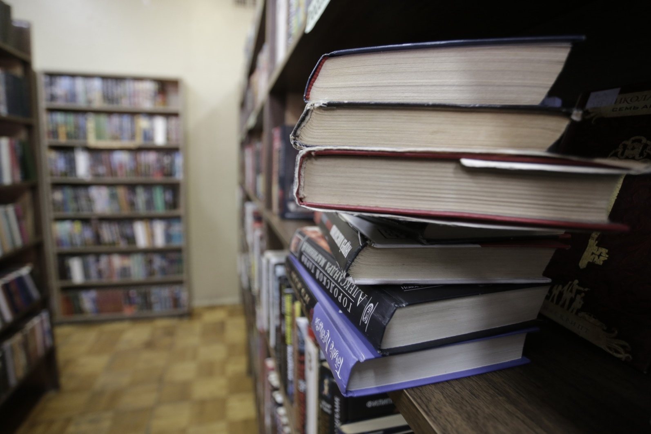**подготовила ведущий библиотекарь**

**Мелихова Л.И.**

**п.Виноградный**

**2023 год**

**Уважаемые читатели, просим Вас ответить на вопросы опроса. Ваш ответ, поможет библиотеке улучшить информационное обслуживание пользователей**

**п. Виноградный, сделать работу отдела более качественной и эффективной, а также выявить проблемы и приоритеты в чтении.**

**1. Ваш возраст**

6-10 лет

11-14 лет

15-17 лет

18-30 лет

От 30 до 60 лет

Старше 60 лет

**2. Ваш пол**

Муж.

Жен.

**3. Как вы предпочитаете проводить свободное время?**

______________________________________________________________________________________________________________________________________________________________________________________________

**4. Любите ли вы читать?**

Да

Нет

Иногда

**Если нет, назовите причины препятствующие чтению ____________________________________________________________________________________________________________________________________________________**

**5. Цель чтения**

Самообразование

Задали в школе

Люблю читать

Свой ответ _______________________________________________________________

**6. Место поиска информации**

Библиотека

Интернет

Книжный магазин

Пресса

Свой ответ _______________________________________________________________

**7. Источники информации о книгах**

Библиотека

Интернет

Совет друзей

Свой ответ ________________________________________________________________

**8. В каком виде предпочитаете получать информацию?**

Печатный

Электронный

Оба варианта

**9. Ваша оценка человека читающего**

**____________________________________________________________________________________________________________________________________________________**

**10. Какую литературу вы читаете чаще?**

Художественную

Научно-популярную

Техническую

По сельскому хозяйству

Критические статьи

Политическую

Ваш ответ ________________________________________________________________

**11. Какие жанры художественной литературы нравятся вам?**

Сказка

Фантастика или фэнтези

Исторический рассказ или роман

Приключенческая литература

Детектив

Любовный роман

Драма

Комедия

Книги ужасов

Лирические произведения (поэзия)

Свой ответ ________________________________________________________________

**12. Как часто вы читаете художественную литературу?**

Каждый день

Только если задают

Редко

Иногда

Никогда

**13. Какие периодические издания вы предпочитаете?**

**______________________________________________________________________________________________________________________________________________________________________________________________________________________________**

**14. Есть ли у вас дома книги?**

Да

Нет

**15. Кто из вашей семьи любит читать?**

Мама

Папа

Бабушка или дедушка

Братья или сестры

Никто

**16. Сколько книг вы прочли за последний месяц?**

**_____________________________________**

**17. Как часто вы посещаете Виноградненскую библиотеку?**

1 раз в неделю

1 раз в месяц

Ваш ответ _________________________________________________________________

**18. Что привлекает вас в нашей библиотеке?**

**____________________________________________________________________________________________________________________________________________________**

**19. Что вы хотели бы изменить в нашей библиотеке?**

**____________________________________________________________________________________________________________________________________________________**

**20. Какие книги необходимо купить в библиотеку в ближайшее время?**

**____________________________________________________________________________________________________________________________________________________**

**21. Как часто вы пользуетесь интернетом?**

Каждый день

По мере необходимости

Не пользуюсь

Ваш ответ_________________________________________________________________

**22. Читаете ли вы электронные книги?**

Да

Нет

**23. Использовали ли вы возможности интернета при поиске информации в библиотеке?**

Да

Нет

**24. Какие знания компьютерной грамотности вы хотели бы получить от библиотекаря?**

**____________________________________________________________________________________________________________________________________________________**

**25. Знаете ли вы о возможностях ЭДД (электронной доставки документа)?**

Да

Нет

**26. Что вы знаете о ЛитРес?**

**____________________________________________________________________________________________________________________________________________________**

**27. Какой вы видите библиотеку будущего?**

**__________________________________________________________________________________________________________________________________________________________________________________________________________________________________________________________________________________________________________________________________________________________________________________**

**Спасибо!**

**Нам важен каждый ваш ответ!**